Компрессор воздушный поршневой масляный DEKO DKAC09

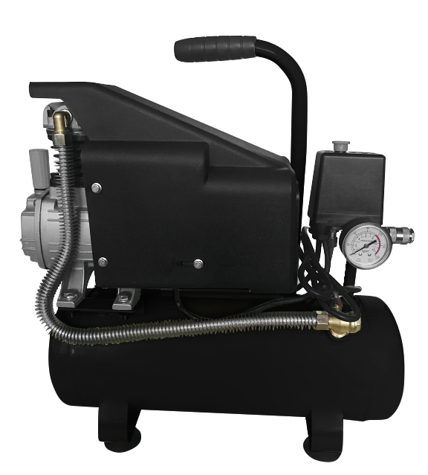

ИНСТРУКЦИЯ
Технические характеристики
Напряжение | 220 В
Частота | 50 Гц
Мощность | 1 кВт
Емкость ресивера | 9 л
Производительность | 260 л/мин
Максимальное давление | 8 бар

Назначение
Воздушный масляный компрессор предназначен для обеспечения оборудования, аппаратуры и пневмоинструмента сжатым атмосферным воздухом. Компрессор предназначен для бытового использования. Использование компрессора в коммерческих и промышленных целях не допускается.
Данный компрессор предназначен только для технических нужд. Запрещается использовать компрессор с медицинским оборудованием, фармацевтике, для наполнения аквалангов. Запрещается использовать компрессор для сжатия иного газа, кроме воздуха.
Эксплуатировать компрессор необходимо при температуре окружающего воздуха от 5 до 40 °С, относительной влажности воздуха до 80 %, при температуре 20 °С. Высота над уровнем моря не должна превышать 1000 м.

Требования безопасности
В целях безопасности лица моложе 16 лет, а также лица, не ознакомившиеся с данным руководством, не должны допускаться до работы с устройством.
Компрессор не предназначен для использования лицами с ограниченными физическими или умственными способностями или при отсутствии у пользователя опыта и знаний, если он не находится под контролем и не проинструктирован об использовании прибора лицом, ответственным за безопасность.
Запрещается эксплуатировать и обслуживать компрессор, находясь в состоянии алкогольного, наркотического опьянения или под воздействием сильнодействующих медицинских препаратов.
Специалист, осуществляющий сборку компрессора, эксплуатацию, а также контрольный осмотр и техническое обслуживание, должен иметь соответствующую выполняемой работе квалификацию.
Внимание! Для предотвращения преждевременного выхода из строя не вносите изменений в конструкцию компрессора.
- Напряжение в сети питания должно соответствовать номинальному напряжению питания, указанному в технических характеристиках изделия.
- Перед началом работы проверьте шнур питания на отсутствие повреждения изоляции. Запрещается эксплуатация компрессора с поврежденным шнуром питания. Компрессор следует подключать через розетку с заземляющим проводом. Никогда не используйте сетевой шнур для перемещения компрессора, не извлекайте вилку из розетки держась за кабель.
- Оберегайте шнур от воздействия высокой температуры, масла, острых кромок или движущихся частей.
- Не используйте удлинители для подключения компрессора к электросети длиной более 5 метров и сечением менее 2,5 мм.
- Избегайте внезапного включения компрессора. Убедитесь, что выключатель компрессора находится в положении «Выключено» перед включением компрессора в сеть.
- Все работы по обслуживанию и ремонту необходимо проводить при неработающем оборудовании с обязательным отключением от электрической сети.
- Запрещается демонтировать на компрессоре блокирующие и предохранительные устройства.
- Необходимо использовать запасные узлы и детали только фирмы-изготовителя, это позволит обеспечить надежность и безопасность эксплуатации изделия. При использовании узлов деталей других изготовителей производитель не несет ответственность за возникшие в результате этого последствия.
- Необходимо соблюдать не только общие требования по технике безопасности, приведенные в данном разделе, но и специальные указания, приводимые в других разделах.
- Несоблюдение указаний по технике безопасности может создать опасность для окружающей среды, вывести из строя оборудование, а также повлечь за собой опасные последствия для здоровья и жизни человека.
- Несоблюдение требований безопасности может привести к несостоятельности требований по возмещение полученного ущерба.
Во избежание получения травм следуйте правилам:
- Не кладите воспламеняющиеся предметы на компрессор или рядом с ним.
- Не осуществляйте транспортировку компрессора при наличии давления в воздушном ресивере.
- Не производите ремонт ресивера. При обнаружении дефектов или признаков коррозии металла необходимо заменить его полностью.
- Не направляйте струю сжатого воздуха на людей или животных.
- Не направляйте струю сжатого воздуха на сам компрессор.
- Не вскрывайте предохранительные и регулировочные устройства.
- Не подключайте к выходу компрессора воздушные шланги, пропускная способность которых не соответствует производительности компрессора.
- Не превышайте максимальное разрешенное давление.
- Запрещается работа с компрессором при температуре окружающего воздуха ниже +5 °С.
- Запрещается использовать легковоспламеняющиеся жидкости для чистки компрессора.
- После каждого использования сливайте конденсат из ресивера.
- Содержите рабочее место чистым и хорошо освещенным. Загроможденные, плохо освещенные рабочие места могут стать причиной травмы.

Подготовка к эксплуатации

Место размещения компрессора

Установить компрессор в хорошо проветриваемом помещении, для того, чтобы производить какие-либо обслуживающие операции или чистку. Вентиляционная решетка компрессора должна быть установлена на расстояние не ближе 50 см от любого препятствия, которое может помешать свободному доступу и выходу воздуха. Не допускается установка компрессора на поверхности под уклоном более 15º.

Подключение к электросети
Проверьте, чтобы фактические параметры электрической сети соответствовали требованиям указанным на заводской табличке компрессора.
Проверьте, чтоб выключатель компрессора находился в положении «Выключено».
Перед началом работы оставить компрессор работающим в течение нескольких минут с полностью открытым воздушным краном. После первых 5 часов работы проверить крепление болтов головки и защитного кожуха мотора.

ЭКСПЛУАТАЦИЯ

Включение и выключение
Нажмите красную кнопку на реле давления для включения и выключения компрессора, и для того, чтобы воздух под высоким давлением выходил автоматически из напорной магистрали при выключенной кнопке, это позволяет компрессору снизить нагрузку на электродвигатель в момент повторного пуска и не повредить мотор.
Работа компрессора
Компрессор использует реле давления для контроля мощности мотора
Реле выключает электродвигатель автоматически при достижении максимального давления в ресивере и перезапускает мотор после понижения уровня давления.
Регулировка давления
Нажмите на клапан регулятора давления, поверните по часовой стрелке для увеличения давления до максимального.
Нажмите на клапан регулятора давления, поверните против часовой стрелки для уменьшения давления до нулевого уровня.
Внимание!
- Следите за показанием манометра при регулировке давления.
- Не крутите рукоятку постоянно по часовой стрелке при достижении максимального давления на манометре. В противном случае мембрана регулятора повредиться.
- Вращайте рукоятку против часовой стрелки до нулевого уровня, когда компрессор остановится, затем попытайтесь открыть выпускной клапан для того, чтобы убедиться, что компрессор закрыт.

ТЕХНИЧЕСКОЕ ОБСЛУЖИВАНИЕ
ВНИМАНИЕ! Прежде чем приступить к выполнению любой операции технического обслуживания, полностью выпустите воздух из ресивера и обесточьте изделие, чтобы исключить ею случайный запуск. По окончании операций технического обслуживания убедитесь в правильной установке всех ранее демонтированных частей машины.
Операции, выполняемые каждый раз перед началом работ:
Проверьте пневматические шланги на предмет повреждений, при необходимости замените. Проверьте плотность резьбовых соединений, при необходимости затяните.

Операции, выполняемые каждый раз после окончания работ:
После окончания протрите корпус компрессора и вентиляционные отверстия сухой чистой тканью.

Операции, выполняемые каждые 50 рабочих часов:
Производите очистку воздушного фильтра.

ВОЗМОЖНЫЕ НЕИСПРАВНОСТИ И СПОСОБЫ ИХ УСТРАНЕНИЯ

Неисправность | Метод устранения
Компрессор не включается | Проверьте шнур питания, вилку, при необходимости замените или обратитесь в сервисной центр.
Утечка в клапане | Удалите воздух из ресивера, затем ослабьте шестигранную гайку обратного клапана, очистите зеркало седла клапана и замените резиновой клапан. После замены аккуратно соберите все обратно.
Утечка | Используя мыльный водный раствор проверьте все резьбовые соединения. Обратите внимание/следите за пузырями. Затяните хорошо все резьбовые соединения или используйте герметизирующий клей.
Уменьшение КПД | Связано с износом сегмента на поршне-шатуне. Эта неисправность возникает после длительной эксплуатации компрессора.

ГАРАНТИЙНОЕ ОБСЛУЖИВАНИЕ

Гарантийный срок эксплуатации: 12 календарных месяцев начиная с момента продажи.
Гарантийные обязательства отражены в Гарантийном талоне, который является неотъемлемой частью изделия.
ВНИМАНИЕ! Не заполненный гарантийный талон – НЕДЕЙСТВИТЕЛЕН!

Перечень сервисных центров Вы можете посмотреть на сайте:
https://z3k.ru/service/
Перейти по ссылке можно отсканировав QR код:

